LIETUVOS SUNKIŲJŲ VEISLIŲ ARKLIŲ VERTINIMO TAISYKLĖS

I. VERTINIMO PRINCIPAI

1. Veislinių arklių vertinimo tikslas yra nustatyti jų veislinę vertę, paskirtį ir kompleksiškai juos įvertinti.
2. Arklių vertinimą atlieka veislininkystės institucijos (asociacijos) sudaryta ekspertų komisija.
3. Iškilus nesutarimui dėl vertinimo su arklio savininku, šis gali kreiptis į veislininkystės instituciją (asociaciją), kuri paskirs papildomus ekspertus.
4. Arkliai vertinami pagal kilmę, tipingumą, eksterjerą ir konstituciją, kūno matmenis, charakterį, aliūrus, bendrą įspūdį, darbingumą ir palikuonių kokybę.
5. Arkliai vertinami:
5.1. pirmą kartą – 6–18 mėn. amžiaus prieauglis pagal kilmę ir bendrą įspūdį.
5.1.1 pirmojo vertinimo tikslas atrinkti potencialiai veisimui tinkamą prieauglį ir tinkamai jį auginti.
5.2. antrą kartą – 3–6 m. amžiaus arkliai pagal kilmę, tipingumą eksterjerą ir konstituciją, veislei, kūno matmenis, charakterį, aliūrus, bendrą įspūdį, o 4 metų ir vyresni arkliai – ir pagal darbingumą (gali būti įvertintas ir vyresnių arklių darbingumas). Po antrojo vertinimo veislės reikalavimus atitinkantys eržilai ir kumelės pradedami naudoti reprodukcijai ir įrašomi į kilmės knygą;
5.2.1 4 metų ir vyresni eržilai ir kumelės gali būti pervertinti, jeigu dėl kažkokių priežasčių arkliai neparodė savo savybių.
5.3. trečią kartą – (paskutinį) kartą vertinami 8 m. ir vyresni eržilai bei kumelės, sulaukę palikuonių:
5.4.1 eržilai – ne mažiau kaip pagal 8 palikuonis.
5.4.2 jeigu kiekvieno kergimo sezono metu gaunama po 4 ir daugiau palikuonių, tuomet prasčiausiai įvertintas arklys neįskaitomas;
5.4.3. kumelės – ne mažiau kaip pagal 2 palikuonis.
Šių palikuonių (3m. amžiaus ir vyresnių) selekcinė vertė laikoma arklių trečio vertinimo pagrindiniu rodikliu.
6. Arkliai vertinami 100 balų sistema pagal požymių svarbą.

Vertinamų požymių svarba (1 lentelė).

Kilmė | Tipas | Eksterjeras ir konstitucija | Išsivystymas | Charakteris | Aliūrai | Bendras įspūdis
10% | 15% | 25% | 10% | 10% | 20% | 10%

7. Arkliai pagal įvertinimo balus skirstomi į klases: aukščiausią, elito, pirmąją bei antrąją. Aukščiausia klasė suteikiama 8 metų ir vyresniems elito klasės arkliams, įvertintiems pagal palikuonis, kurie vertinant pagal darbingumą surenka 60 ir daugiau balų.
8. Arkliai prieš vertinimą turi būti nuvalyti ir atitikti parodos kondiciją. Vertinama gerai apšviestoje aikštelėje. Ekspertai apžiūri arklį stovintį, einantį žingine, bėganti risčia iš priekio, šonų ir užpakalio. Vertinami arkliai turi leistis pakelti jiems kojas, mokėti judėti greta arklininko žingsniu bei risčia.
9. Ekspertų komisija užpildo vertinimo lapus. Vertinimo duomenys įrašomi veislininkystės apskaitos dokumentuose ir naudojami išduodant kilmės pažymėjimus bei įrašant į kilmės knygas.
10. Nevertinami arkliai, turintys tokias ydas: kaupą, špatą, kurbą, švilpiantį pridusimą, pikti, nervingi, neprisileidžiantys mokymui, neturintys odos pigmento (albinosai), taip pat eržilai, kurių bent viena sėklidė nenusileidusi į mašnelę. Išimtis – labai gero darbingumo ir labai gero eksterjero arkliai, turintys kurbą. Jie gali būti priskirti I klasei.

II. KILMĖS VERTINIMAS

11. Arklių kilmė vertinama pagal abiejų, įvertintų tėvų balų sumos vidurkį , Gautas vidurkis dalinamas iš 10, o rezultatas įrašomas 0,1 balo tikslumu

11.1 Jeigu kumelė buvo kergta su aukščiausia klase įvertintu eržilu, tuomet jų palikuonio kilmės įvertinamas padidinamas 1 balu.
12. Arkliai skirstomi į grynaveislius ir mišrūnus.
13. Prie grynaveislių priskiriami arkliai, kurių abu tėvai yra grynaveisliai arba turi ne daugiau kaip:
(2 lentelė)
Lietuvos sunkieji | 1/2 švedų ardėnų arba tarybinių sunkiųjų veislės arklių kraujo

su ryškiais tai veislei būdingais požymiais.
Grynaveislio arklio bent vienas iš tėvų turi būti įrašytas į arklių kilmės knygą.

14. Jeigu tėvai neturi dokumentinių kilmės duomenų, jie gali būti vertinami pagal kraujo grupių testus, tipingumą veislei bei eksterjerą. Be dokumentų, kraujo grupių testų ir mažiau kaip 70 proc. tipingumo balų surinkę arkliai nepriskiriami veisliniams.

III. TIPINGUMO VEISLEI VERTINIMAS

15. Vertinant tipingumą veislei, būtina atsižvelgti į veislės ypatumus ir jai keliamus reikalavimus.

Lietuvos sunkieji arkliai vidutinio ūgio, kaulingi, labai gilūs, turi pakankamai ilgą su gerai išgaubtais šonkauliais liemenį. Jų galva vidutinio didumo, tiesi arba kumpanosė, Kaklas trumpas, storas, raumeningas. Gogas vidutinio ilgumo, dažniau žemas, bet visuomet platus. Nugara tiesi bei plati, raumeninga. Juosmuo trumpas, platus. Strėnos ilgos, nuolaidžios, plačios, skeltos. Krūtinė plati, gili. Galūnės trumpos, storos, šepetėliai reti, kanopos taisyklingos formos, padas mažai išgaubtas.

Stambieji žemaitukai pasižymi nedidele galva su plačia kakta, kaklas vidutinio ilgumo. Nugara tiesi, šonkauliai gerai išgaubti, strėnos ovalios, krūtinė vidutinio platumo, gili. Galūnės sausos, su taisyklingos formos tvirtomis kanopomis.

Būdingos spalvos
(3 lentelė)
Lietuvos sunkiesiems | sarta, tamsiai sarta, bėra, tamsiai bėra, juodbėra, dereša

15.1 Balai už arklio tipą didinami koeficientu x 1,5
16. Tipingumas vertinamas balais pagal atitikimą modeliam arkliui

(4 lentelė)
Požymis išreikštas | Balai
puikiai | 10
labai gerai | 9
gerai | 8
pakankamai gerai | 7
vidutiniškai | 6
žemiau vidutinio | 5
patenkinamai | 4
nepatenkinamai | 3
blogai | 2
labai blogai | 1

IV. EKSTERJERO IR KONSTITUCIJOS VERTINIMAS 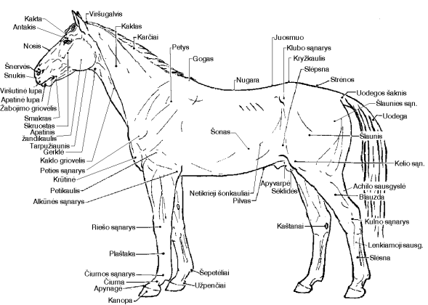
2 pav. Arklio kūno dalys

17. Vertinant eksterjerą ir konstituciją, atskirai vertinama galva, kaklas, gogas, nugara, juosmuo, strėnos, mentė, krūtinė, galūnės, muskulatūra, raiščiai, sausgyslės, lytinis dimorfizmas, konstitucija.
18. Kiekvienas ekspertas, vertindamas 3 metų ir vyresnių arklių eksterjerą, jį aprašo (savarankiškai) pildydamas veislinio arklio kortelę.
19. Vertinant eksterjerą, ypatingas dėmesys kreipiamas į tuos eksterjero trūkumus, kurie gali trukdyti arkliui judėti, sumažinti jo jėgą, greitį, ištvermingumą, taip pat į tuos, kurie gali būti paveldimi. Veisliniams eržilams visuomet keliami griežtesni reikalavimai negu kumelėms.
20. Pagrindinės arklių ydos:
20.1. Kaupa – tai antkauliai apynagės sąnario srityje, dažniausiai atsirandantys ant priekinių galūnių. Kaulinės išaugos pažeidžia sąnarį, kartais sujungia jo paviršius, todėl sąnarys tampa nejudrus. Arkliui judant, kaupa sukelia skausmą ir verčia šlubuoti.
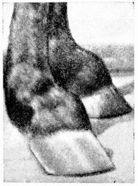 a) 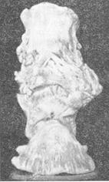 b)
3 pav. Kaupa: a) priekinių kojų; b) apynagės sąnario kaulinės išaugos

20.2. Špatas – chroniškas kulno sąnario uždegimas ir antkauliai vidinėje sąnario pusėje. Koją, ant kurios yra špatas, arklys kelia trūkčiodamas ir daug aukščiau negu sveikąją.

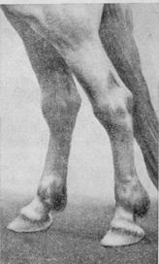 a) 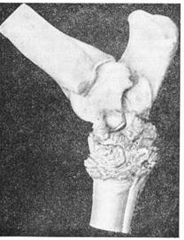 b)

4 pav. Špatas: a) suaugusio arklio; b) kulno sąnario kaulinės išaugos

20.3. Švilpiantis pridusimas – tai pasunkėjęs kvėpavimas, kai kaušinės kremzlės padėtis nenormali ir ji beveik pridengia kvėpavimo gerklę. Tokie arkliai stipriai kvėpuodami įtraukia orą su švilpesiu.
20.4. Kurba – sulenkiamosios sausgyslės sustorėjimas apatinėje kulno sąnario dalyje. Sveikas kulno sąnarys su slėsna sudaro tiesią liniją. Esant kurbai, kulno sąnario apačioje pastebimas iškilimas.
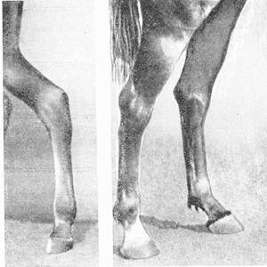

5 pav. Kurba: a) kumeliuko; b) suaugusio arklio

21. Vertinant eksterjerą ir konstituciją, už atskiras kūno dalis skiriama nevienodai balų
(5 lentelė)
Požymis išreikštas | Balai
puikiai | 10
labai gerai | 9
gerai | 8
pakankamai gerai | 7
vidutiniškai | 6
žemiau vidutinio | 5
patenkinamai | 4
nepatenkinamai | 3
blogai | 2
labai blogai | 1

22. Pageidaujami ir nepageidaujami arklių eksterjero požymiai:

22.1. Galvos profilis:

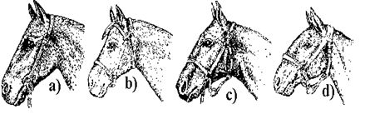

6 pav. a) tiesus (pageidaujamas: Lietuvos sunkiesiems, stambiesiems žemaitukams
c) kumpanosis (galimas: Lietuvos sunkiesiems, stambiesiems žemaitukams);
d) kuprotas (nepageidaujamas).

22.2. Nugaros ir juosmens linija
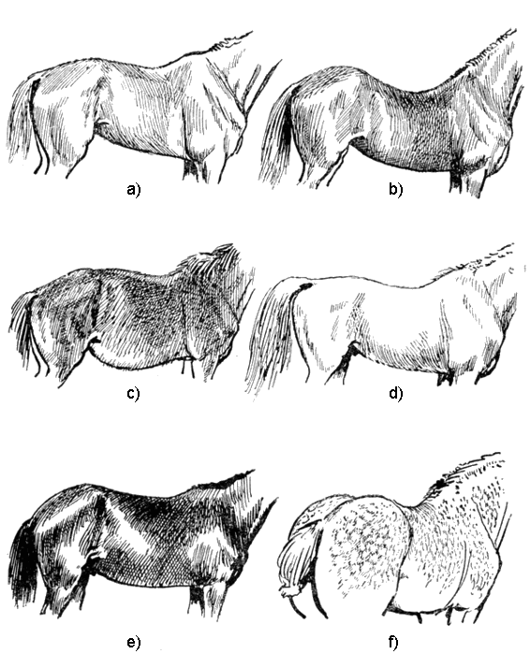
7 pav
a) aukštas ilgas gogas, tiesi nugara, įtrauktas pilvas, b) įlinkusi nugara, c) „kuprota“ nugara „šieno“pilvas, toks pilvas būna arkliams jaunystėje šertais vien stambiais pašarais,
d) tiesi nugara, apvalus pilvas, e) trumpos, nuleistos strėnos, f) plačios skeltos strėnos.

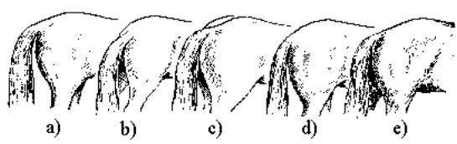

22.3 Strėnos:
8 pav. a) normalios (pageidaujamos: stambiesiems žemaitukams);
b) ovalios (pageidaujamos: stambiesiems žemaitukams);
c) skeltos (pageidaujamos: Lietuvos sunkiesiems);
d) nuleistos (nepageidaujamos);
e) stogo formos (nepageidaujamos).

22.4. Priekinių galūnių pastatymas (žiūrint iš priekio):

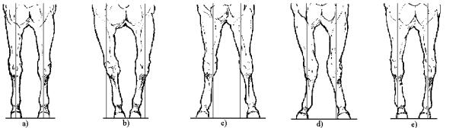

9 pav. a) normalus
b) siauras (nepageidaujamas);
c) platus (nepageidaujamas);
d) klišas į išorę (nepageidaujamas);
e) klišas į vidų (nepageidaujamas).

22.5. Priekinių galūnių pastatymas (žiūrint iš šono): 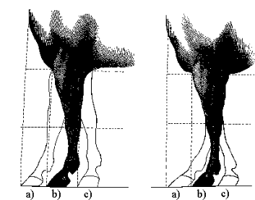

10 pav. a) atkištas (nepageidaujamas);
b) normalus (pageidaujamas: Lietuvos sunkiesiems, stambiesiems žemaitukams);
c) pakištas (nepageidaujamas).

22.6. Užpakalinių galūnių pastatymas (žiūrint iš užpakalio): 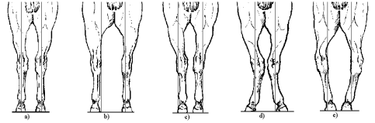

11 pav. a) normalus (pageidaujamas: Lietuvos sunkiesiems, stambiesiems žemaitukams)
b) platus (nepageidaujamas);
c) siauras (nepageidaujamas);
d) X formos (nepageidaujamas);
e) O formos (nepageidaujamas).

22.7. Užpakalinių galūnių pastatymas (žiūrint iš šono): 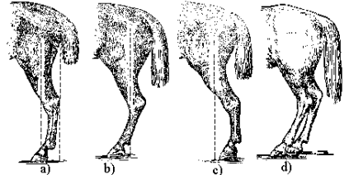

12 pav. a) normalus (pageidaujamas: Lietuvos sunkiesiems, stambiesiems žemaitukams, žemaitukams);
b) kardiškas (nepageidaujamas);
c) atkištas (nepageidaujamas);
d) pakištas (nepageidaujamas).

22.8. Čiurnų pastatymas:

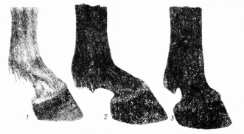

13 pav. a) normalus (pageidaujamas: Lietuvos sunkiesiems, stambiesiems žemaitukams;
b) minkštas (nepageidaujamas);
c) status (nepageidaujamas).

22.9. Kanopos:

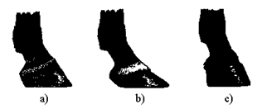

14 pav. a) normalios (pageidaujamos: Lietuvos sunkiesiems, stambiesiems žemaitukams);
b) plokščios (nepageidaujamos);
c) stačios (nepageidaujamos).

23. Eksterjeras ir konstitucija vertinami pagal 6 lentelę.
23.1 Visų trijų grupių požymių balų vidurkis didinamas koeficientu 2,5

Eksterjero ir konstitucijos vertinimas
(6 lentelė)
Konstitucija | 10 | Galva, kaklas | 10 | Priekinės galūnės: pastatymas | 10
Kūno sudėjimas | 10 | Gogas, mentė | 10 | sandaras | 10
Muskulatūra | 10 | Nugara, juosmuo | 10 | Užpakalinės galūnės: pastatymas | 10
Sausgyslės ir raiščiai | 10 | Strėnos | 10 | sandaras | 10
Lytinis dimorfizmas | 10 | Krūtinės ląsta | 10 | Kanopos | 10
I grupės požymių balų vidurkis | 10 | II grupės požymių balų vidurkis | 10 | III grupės požymių balų vidurkis | 10
Bendras eksterjero ir konstitucijos įvertinimas | 25 | X | X | X | X

V. IŠSIVYSTYMO PAGAL KŪNO MATMENIS VERTINIMAS

24. Vertinant arklį pagal kūno matmenis, atliekami 3 matavimai:
24.1. aukštis iki gogo cm – matuojamas lazda nuo žemės iki aukščiausio gogo taško (laikant lazdą statmenai);
24.2. krūtinės apimtis cm – matuojama matavimo juosta tuoj už menčių. Krūtinės apimtis parodo krūtinės ląstos išsivystymą, šonkaulių gaubtumą bei arklio korpuso masyvumą;
24.3. plaštakos apimtis cm – matuojama juosta viršutinio plaštakos trečdalio vietoje. Iš plaštakos apimties sprendžiama apie skeleto išsivystymą.

Kūno matų vertinimas (7 lentelė)
LIETUVOS SUNKIEJI ARKLIAI
Balai | Eržilai |  |  |  | Kumelės
 | ūgis | krūtinės apimtis | plaštakos apimtis |  | ūgis | krūtinės apimtis | plaštakos apimtis
8 | 172 ir < |  | 28.5 ir < |  | 170 ir < |  | 27.5 ir <
9 | 169-171 |  | 27-28 |  | 165-169 |  | 26-27
10 | 164-168 | 215 ir < | 24.5-26.5 |  | 160-164 | 210 ir < | 23,5-25,5
9 | 162-163 | 210-214 | 24 |  | 158-159 | 205-209 | 23
8 | 161 | 207-209 | 23,5 |  | 157 | 202-204 | 22,5
7 | 160 | 205-206 | 23 |  | 156 | 200-201 | 22
6 | 159 | 203-204 | 22.5 |  | 155 | 198-199 | 21,5
5 | 158 | 201-202 | 22 |  | 154 | 196-197 | 21
4 | 157 | 199-200 | 21.5 |  | 153 | 194-195 | 20,5
3 | 152-156 | 190-198 | 20-21 |  | 150-152 | 185-193 | 19-20

VI. CHARAKTERIO VERTINIMAS

25. Charakterį lemia įgimtos savybės, nervų sistemos dirglumo laipsnis bei arklio treniravimas. Arklių temperamentas vertinamas pagal 9 lentelę.

Temperamento vertinimas
(9 lentelė)
Teigiamos savybės | Neigiamos savybės
1. Taikus | 1. Piktas
2. Jaukus, prieraišus | 2. Bailus, nepasitikintis
3. Energingas | 3. Nervingas,
4. Kantrus | 4. Nekantrus
5. Lengvai valdomas | 5. Sunkiai valdomas

Jeigu arklys turi visas lentelėje išvardytas teigiamas savybes, ekspertų komisija jam skiria maksimalų balą – 10. Jeigu arklys nervingas, sunkiai valdomas arba iš prigimties piktas, jis veislei nepaliekamas. Jeigu yra nežymių arklio paruošimo arba temperamento trūkumų, komisija sprendžia dėl maksimalaus balo sumažinimo.

VII. ALIŪRŲ VERTINIMAS

26. Vertinant 3 metų amžiaus eržilus ir kumeles, labai svarbūs yra įgimti arklio aliūrai (žinginė ir risčia), kuomet arkliai juda be specialaus paruošimo:
26.1. arklio aliūraii vertinami stebint arklį iš priekio, užpakalio ir šono;
26.2. žinginė ir risčia vertinami arklininkui arklį vedžiojant su trumpu pavadžiu
26.3. vertinant arklio žinginės ir risčios aliūrus, stebimas žingsnio ilgumas, platumas, vienodumas;
26.4. arklio aliūrai vertinami atskirai 10 balų sistema
26.5 Abiejų aliūrų balų suma įrašoma vertinimų protokolą.

VIII. BENDRO ĮSPŪDŽIO VERTINIMAS

27. Vertinama kokį įspūdį palieka konkretus vertinamas arklys.

ELITO klasė suteikiama arkliams surinkusiems 75 - 100 vertinimo balų
PIRMA klasė suteikiama arkliams surinkusiems 65 – 74.9 vertinimo balus
ANTRA klasė suteikiama arkliams surinkusiems 60 – 64.9 vertinimo balus

28. Elito klasė vertinamam arkliui negali būti suteikta jeigu šie požymiai įvertinti mažiau negu 6 balais:

- Kilmė
- Viena iš eksterjero požymių grupių
- Tipas
- Arklio ūgis arba plaštakos apimtis
- Charakteris
- Aliūrai
- Bendras įspūdis

IX. VERTINIMAS PAGAL DARBINGUMĄ

29. Eržilų darbingumas vertinamas ne jaunesnių kaip 4 metų.
30. Lietuvos sunkiųjų vertinama:
30.1. Važiavimas:

30.1.1. risčia, pakinkius eržilą su pavalkais įvežimą su papildomu svoriu 1000 kg Lietuvos sunkiesiems. Vertinimas sugaištas laikas įveikiant 1000 m distanciją lygiu, lengvu grunto keliu. Už kiekvienas sekundę. (pagerinus laiką) skiriama 0,5 balo, už kiekvienas pavėluotas sekundę. skiriamas - 0,5 baudos balo.

30.1.2. žingsniu, pakinkius eržilą su pavalkais į vežimą su papildomu svoriu 3000 kg Lietuvos sunkiesiems. Vertinimas sugaištas laikas įveikiant 1000 m distanciją lygiu, lengvu grunto keliu. Vertinimas sugaištas laikas įveikiant 1000 m distanciją lygiu, lengvu grunto keliu. Už kiekvienas sekundę. (pagerinus laiką) skiriama 0,2 balo, už kiekvienas pavėluotas sekundę. skiriamas -0,2 baudos balo.

30.1.3. Važiavimas su kroviniu. Žingsniu, pakinkius eržilą su pavalkais į roges, į kurias pridedama papildomo svorio. Tempimo jėga Lietuvos sunkiesiems ir 300 kg. Skaičiuojama distancija metrais, kurią nuvež krovinė arklys. Už kiekvieną nueitą metrą skiriama po 0,1 balo.

Arklių darbingumo vertinimas
(10 lentelė)
Lietuvos sunkieji arkliai
Bandymų rūšis | Distancija | Laikas
risčia, vežant 1000kg svorį | 1000 m | 04:30
žingine, vežant 3000kg svorį, traukimo jėga 100kg | 1000 m | 12:00
Ištvermė, vežant krovinį 300kg traukimo jėga | nenustatoma | nefiksuojamas

31. Bandymus vertina ir daro išvadas speciali komisija. Vienas arklys darbingumo vertinimuose gali startuoti 1-2 kartus metuose.
32. Darbingumo vertinamuose išbandomi 4 m. ir vyresni arkliai. Norint tinkamai tai atlikti, taikomas kompleksinis darbingumo vertinimas, kuris susideda iš važiavimo vežimu risčia ir žingine su kroviniu, nustatant laiką. Ištermės rungtyje krovinis vežamas tol kol arklys sustoja. Nueita distancija išmatuojama ir irašomas rezultatas.
33. Visiems bandomiems arkliams turi būti sudaromos vienodos bandymų sąlygos.

X. VERTINIMAS PAGAL PALIKUONIŲ KOKYBĘ

34. Vertinant eržilus ir kumeles pagal palikuonių kokybę, įskaitomi visi palikuonys, užauginti normaliomis sąlygomis. Prieauglio kokybė nustatoma jam sulaukus 3m. ir vyresnio amžiaus.
35. Veisliniai eržilai ir kumelės pagal palikuonių kokybę vertinami pagal 13 lentelę.
36. Eržilai laikomi įvertintais pagal prieauglio kokybę, jeigu nuo jų yra įvertinta ne mažiau 8 3-mečių ir vyresnių palikuonių arba 8 įvertintų 75 ir daugiau balų.
36.1 Jeigu nuo vieno eržilo tais metais vertinama 5 ir daugiau palikuonių, tai blogiausiai įvertinto palikuonio balai neįskaitomi.
36.2 Eržilams, nuo kurių yra įvertinta 15 ir daugiau prieauglio, 20% blogiausiai įvertintų rezultatų neįskaitoma.
36.2 Pirmos klasės kumelėms, kurių ne mažiau kaip 50% prieauglio, tačiau ne mažiau dviejų, yra įvertinti Elito klase, suteikiama Elito klasė ir jos įrašomos į pirmąjį kilmės knygos skyrių.

Vertinimas pagal palikuonių kokybę
(13 lentelė)
3 metų ir vyresnio amžiaus palikuonių vertinimo balų vidurkis | Balai už palikuonis
75 - 100 | 30
74 – 74,9 | 29
73 – 73,9 | 28
72 – 73,9 | 27
71 – 71,9 | 26
70 – 70,9 | 25
69 – 69,9 | 24
65 – 65,9 | 20
60 – 60,9 | 15

37. Gyvenimo eigoje eržilų įvertinimas pagal prieauglio kokybę gali kisti.
38. Eržilų, už prieauglio kokybę įvertintų mažiau negu 20 balų, veisimui nenaudoti
39. Kumelių, už prieauglio kokybę įvertintų mažiau negu 15 balų, rekomenduojama veisimui nepalikti
40. Eržilai priskiriami AUKŠČIAUSIAI klasei tuomet, kai jie pagal pagrindinius požymius priskiriami elito klasei, pagal darbingumą surenka 60 ir daugiau balų bei pagal prieauglio kokybę įvertinti ne mažiau kaip 27 balais, o elito klasė įvertinta ne mažiau kaip 70% palikuonių.
40.1 2005 metų gimimo ir vyresni eržilai, priskiriami AUKŠČIAUSIAI klasei tuomet, kai jie pagal pagrindinius požymius priskiriami elito klasei, pagal prieauglio kokybę įvertinti ne mažiau kaip 28 balais, o elito klasė įvertinta ne mažiau kaip 75% palikuonių.

Paruošė Gediminas Pilipavičius

